PROCEDURE RIFERITE ALLA SEZIONE DIDATTICA
In questa sezione è possibile inserire materiale di approfondimento e compiti rivolti all’alunno, alla classe, al registro di una classe. Le modalità sono quelle dello scorso anno (=> inserite anche nel manuale classe viva che sto mandando nei plessi) con alcuni cambiamenti compreso il re-invio di un compito da parte degli alunni.
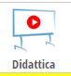
PROCEDURA PER AGGIUNGERE MATERIALE PER LA DIDATTICA
1)Entrare nel registro della classe, cliccare
2) Si aprirà la seguente videata:

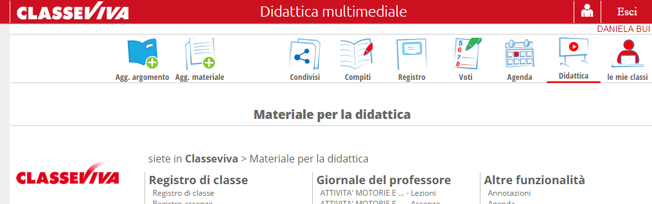
N.B.:Il materiale aggiunto nella sezione viene organizzato in cartelle, pertanto prima di inserire il materiale preparato è necessario dare un titolo all’argomento (cioè la propria cartella).
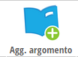
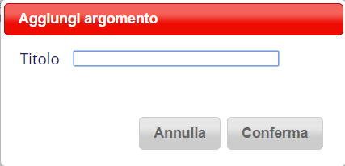
3) Cliccare
e dare titolo all’argomento completando la finestra che si apre.

4) Si vedrà comparire l’argomento appena definito (le volte successive sarà sufficiente aprire l’argomento per potervi caricare del materiale).

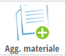
5)Cliccare l’icona, si aprirà una finestra da completare simile alla procedura che si usa
per inserire un allegato in una mail.

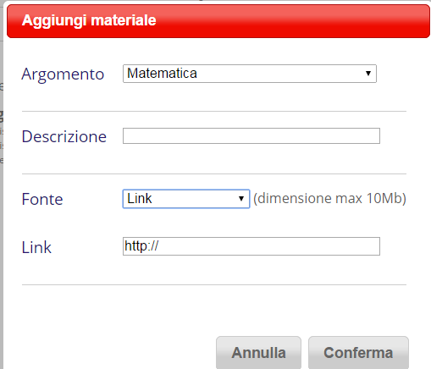

Descrizione -> indicate titolo del materiale che volete aggiungere
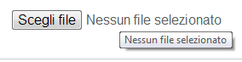
Fonte -> può essere indicato Link pertanto scrivere nella riga sottostante l’indirizzo, se file vi apparirà bottone scegli file

dove selezionare percorso del file con solita finestra come quando si seleziona un allegato, quindi cliccate apri ed il nome del materiale verrà indicato accanto a scegli file con relativa dimensione, quindi confermate.
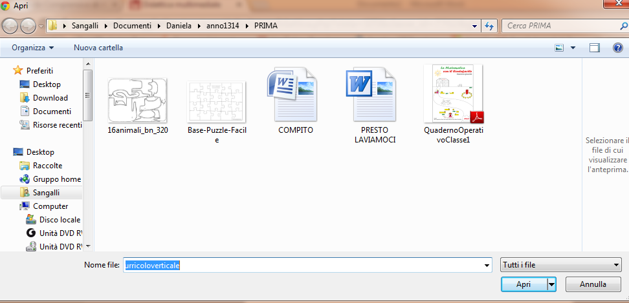
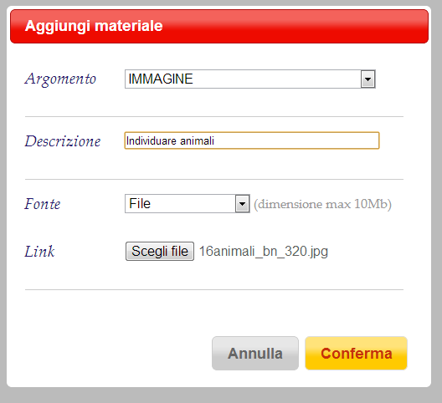

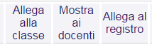
6) Cliccando sull’argomento inserito si aprirà la cartella mostrando il materiale allegato. E’ possibile definire i mittenti di questo materiale lavorando con i tasti…

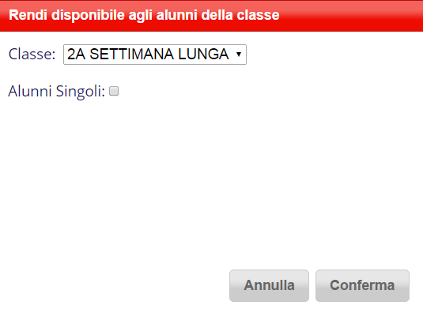
7) Cliccando ALLEGA ALLA CLASSE sarà possibile definire la classe a cui allegare tale materiale o selezionare gli alunni di quella classe a cui allegare il materiale. Spuntando alunni singoli si visualizzerà l’elenco di classe in cui andare a selezionare i nominativi.
N.B.=> Difetto di questa modalità: quando si ritorna all’elenco degli argomenti e se ne apre uno per verificare a quale classe è stato allegato, questo controllo non è possibile poiché il materiale appare una volta sola anche se lo si è allegato a più classi. Pertanto, se si ha necessità di lavorare su più classi, per ora, è consigliabile utilizzare la sezione compiti dove tale verifica è possibile.

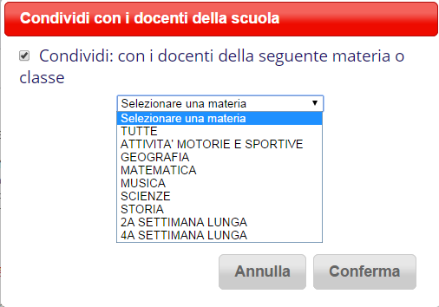
8)Se si clicca MOSTRA AI DOCENTI appare la seguente finestra, in essa è possibile condividere il materiale con i docenti selezionandoli per materie o per classe (vengono indicate le classi in cui si lavora). Quando si seleziona la materia il materiale viene allegato ai docenti dei due ordini, perciò non so quanto sia produttivo poiché ogni insegnante nella sezione condivisi potrebbe ritrovarsi molto materiale che non serve, l’altra opzione potrebbe essere un modo per far circolare materiale fra docenti che lavorano nella stessa classe.

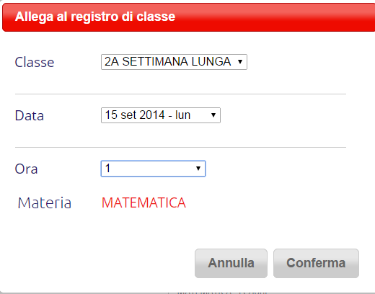
9) Cliccando ALLEGA AL REGISTRO è possibile allegare a ore già firmate, quindi non su lezioni che si andranno a svolgere, ma su quelle già effettuate selezionando la data e l’ora a cui allegare. Nel registro, tornando alla data scelta, ritroverò in fondo alla pagina accanto all’argomento della lezione firmata la freccia del download. Gli alunni potranno scaricare il materiale andando nella sezione ARGOMENTI SVOLTI A LEZIONE e cliccando sulla lente presente in fondo alla riga dell’ora a cui è stato abbinato il materiale.

ENTRANDO COME DOCENTE…
ENTRANDO COME ALUNNO…
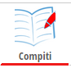
PROCEDURA PER AGGIUNGERE COMPITI
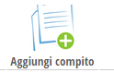
1) Da registro entrare nella sezione DIDATTICA, cliccare icona poi icona aggiungi compito.
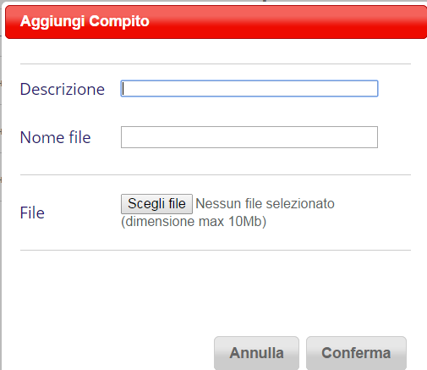

2) Si aprirà seguente finestra dove vanno riempiti tutti i campi (anche se il secondo non viene visualizzato successivamente) e selezionare il file del compito che si vuole assegnare.

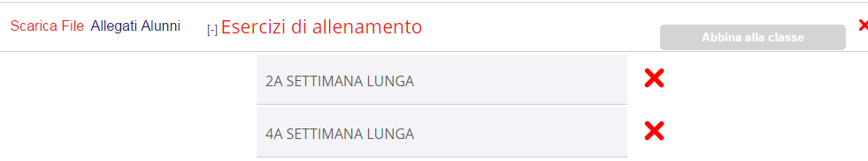
A questo punto apparirà lista dei vostri compiti, accanto al nuovo compito inserito, tra parentesi, noterete un meno perché il compito non è ancora stato abbinato ad una classe; pertanto cliccare il tasto grigio ed abbinare alla/e classe/i .
Cliccando sul titolo del compito vi apparirà elenco delle classi a cui lo stesso è abbinato.

Gli alunni, entrando nella loro sezione compiti, si ritroveranno la seguente schermata: 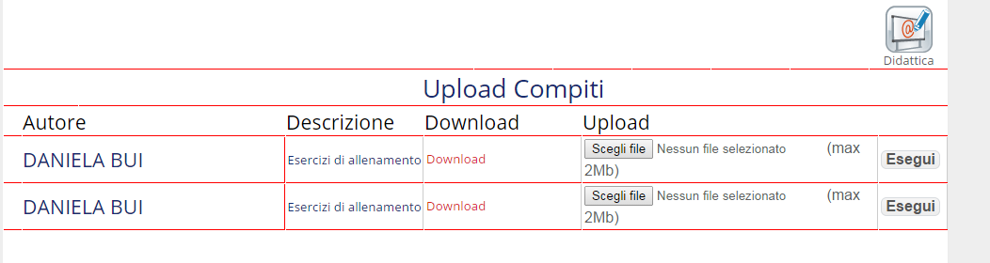
Pertanto, utilizzando il download potranno scaricare il compito e, successivamente, effettuare l’upload per inviarlo al docente. Prima selezioneranno il compito dal loro computer (è bene ricordare agli alunni che una volta eseguito il compito va salvato sul computer per inviarlo), poi daranno il comando esegui.

Quando il docente entrerà nella propria sezione compiti, cliccando allegati alunni aprirà una finestra contenente i compiti inviati e potrà così scaricarli, poi cancellarli.
